Министерство образования Республики Беларусь

Учреждение образования «Белорусский государственный университет информатики и радиоэлектроники»

Кафедра защиты информации

**ОТЧЁТ**

по практическому занятию №2

на тему:

«Патентные исследования»

Выполнили: Нестеренко К.Э.

ст. гр. 150504 Бобылёв Н.С.

Проверил: Столер Д.В.

Минск 2023

**Цель работы:** получение практических навыков проведения патентных исследований.

**Ход работы:**

|  |  |  |  |
| --- | --- | --- | --- |
| Предмет поиска (объект исследования, его составные части) | Страна выдачи, номер охранного документа, классификационный индекс (МПК), статус (действует/не действует) | Заявитель, авторы, патентообладатель, страна, номер заявки, дата подачи заявки (приоритета), дата публикации | Название патента |
| 1 | 2 | 3 | 4 |
| Патенты БПЛА Германия | страна выдачи: DE;  номер патента: EP 2 763 896 B1;  индекс МПК: WO 2014/075609 (22.05.2014 Gazette 2014/21)  статус: действует | заявитель (патентообладатель): SZ DJI Technology Co., Ltd.South District, Hi Tech ParkShenzhenGuangdong 518057 (CN)  Авторы: *Goddar, Heinz J (DE)*  номер заявки: *13795150.5****;***  дата подачи заявки: 13.11.2013;  дата публикации: 20.09.2017; | A MULTI-ROTOR UNMANNED AERIAL VEHICLE |
| Патенты БПЛА Беларусь | страна выдачи: BY;  номер патента: 8398  индекс МПК: B 64F 1/06 *(2006.01)*  статус: не действует | заявитель (патентообладатель):  Государственное научноеучреждение **"**Физико**-**техническийинститут Национальной академиинаук Беларуси**"** (BY)  Авторы:  Томило Вячеслав Анатольевич (BY)**;** Францкевич Владимир Антонович (BY)**;** Замыслов Александр Сергеевич(BY)**;**  номер заявки: u 20111051;  дата приоритета: 23.12.2011;  дата публикации: 30.08.2012; | УСТРОЙСТВО ЗАПУСКА БЕСПИЛОТНЫХ ЛЕТАТЕЛЬНЫХ АППАРАТОВ |
| Патенты БПЛА Россия | страна выдачи: RU;  номер патента: 2767390  индекс МПК: B64C 39/02 *(2006.01)* B64C 27/22 *(2006.01)* B64C 27/28 *(2006.01)*  статус: действует | заявитель (патентообладатель):  Миронов Максим Анатольевич (RU)  Авторы:  Миронов Максим Анатольевич (RU),  Морозов Андрей Леонидович (RU)  номер заявки: 2021106852;  дата приоритета: 16.03.2021;  дата публикации: 17.03.2022; | Беспилотный летательный аппарат вертикального взлета и посадки |
| Патенты БПЛА США | страна выдачи: US;  номер патента: 9,616,998 B2  индекс МПК:  B64C39/02(2006.01)  G05D I/02(2006.01)  G05D I/O(2006.01)  статус: действует | заявитель (патентообладатель):  Geotech Environmental Equipment, Inc., Denver, CO (US)  Авторы:  John Robert Oakley, Golden, CO(US); David Scott Heath, Golden, CO(US)  номер заявки: *14/301,681*;  дата подачи заявки: 11.06.2014;  дата публикации: 11.04.2017; | UNMANNED AERIAL VEHICLE/UNMANNED  AIRCRAFT SYSTEM |
| Патенты БПЛА Австралия | страна выдачи: AU;  номер патента: 2014373647 B2  индекс МПК:  A47G 29/14 (2006.01)  статус: действует | заявитель (патентообладатель): Blacknight Holdings, LLC  Авторы: Walsh, Ryan; Falesch, Alexander J.  номер заявки: 2014373647;  дата приоритета: 2014.01.02;  дата публикации: 2015.07.09; | Landing pad for unmanned aerial vehicle delivery |

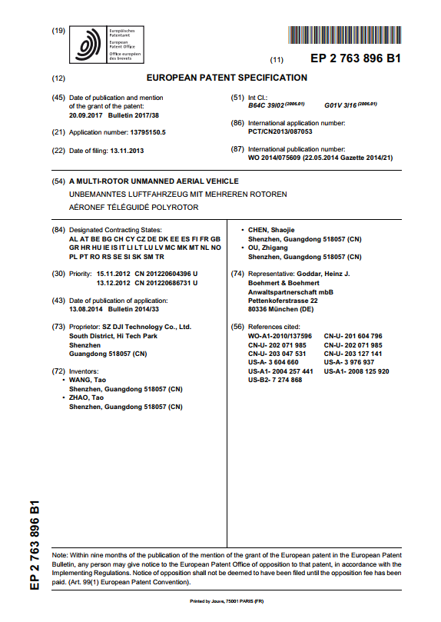

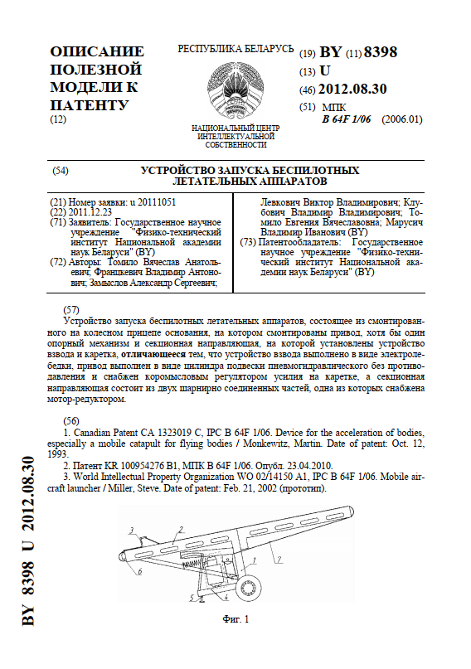

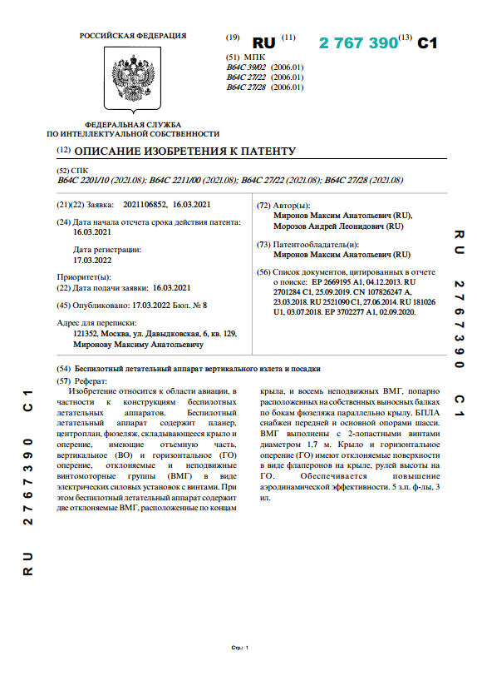

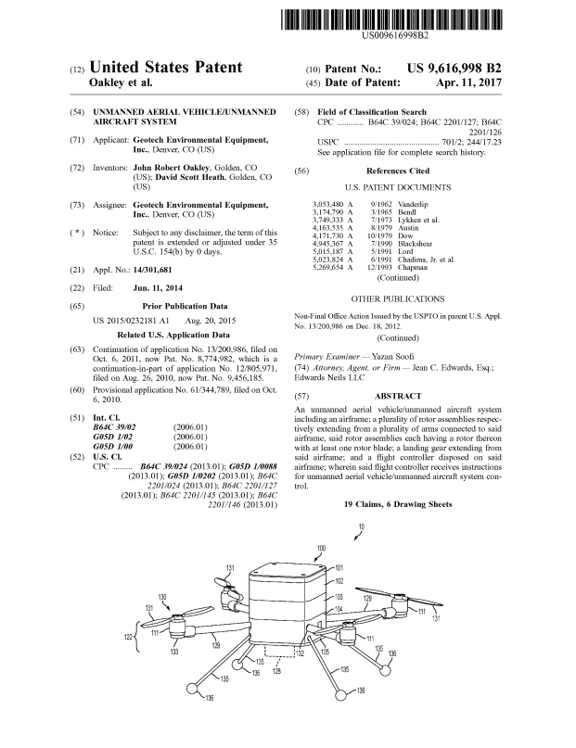

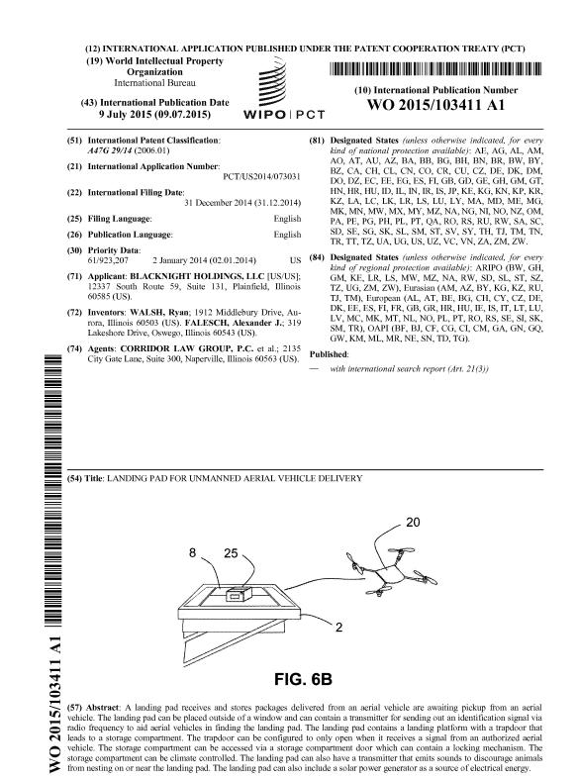

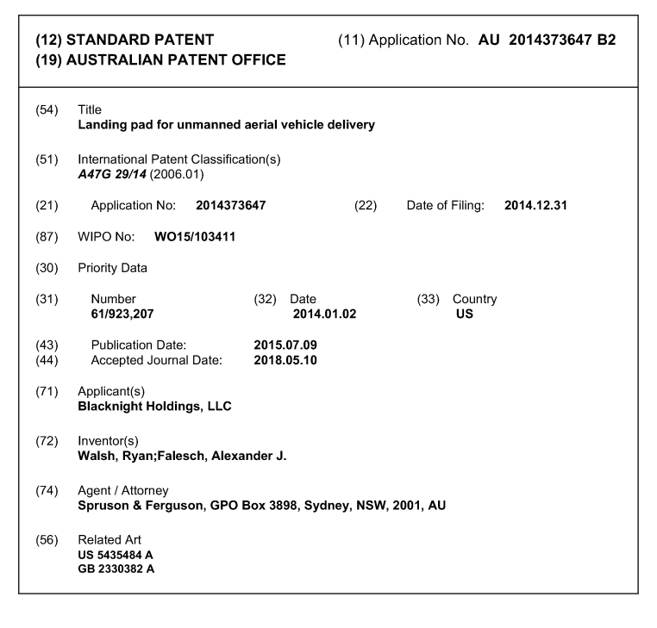

**Вывод:** Мы получили практические навыки проведения патентных исследований. Цель получения практических навыков проведения патентных исследований является важной для тех, кто работает в области интеллектуальной собственности или имеет интерес к патентной защите своих изобретений. Овладение такими навыками позволяет улучшить качество патентных заявок, сократить время и затраты на их подготовку и подать более эффективные заявки, что в конечном итоге может увеличить вероятность получения патента и успешной коммерциализации изобретения.